SMUSURA0
SteReporteEntregasDptosNoAsignadasTE26
Versión <1.0>

Historia de Revisiones
Fecha | Iteración  (Façade, Filled, Focused, Refined) | Versión | Descripción | Autor | Duración
20/10/2008 |  |  | Generación del caso de uso. | Yesenia Gutiérrez

Tabla de Contenidos
1. Breve Descripción 4
2. Entidades Involucradas 4
3. Flujo de eventos 4
3.1 Flujo básico 4
4. Diagrama 5
5. Interface con el usuario 5

SteReporteEntregasDptosNoAsignadasTE26

Breve Descripción

Permite visualizar en pantalla, impreso o en archivo Listado de Recibos Oficiales de Caja entregados a Delegaciones Departamentales del Programa y aún no asignadas a un Cajero. Puede ser invocado desde la opción Imprimir en la pantalla de mantenimiento de Recibos Entregados a Delegaciones.

El código de este reporte es TE26. Esta opción se habilita solamente si el usuario conectado tiene un rol que le permita la acción ImprimirReporteEntregasDelegacionesNoAsignadas.

Entidades Involucradas

ENTIDAD | LEE | ESCRIBE | BORRA
SteReciboEntregadoDpto | X
SteReciboEntregadoDptoDetalle | X
StbDepartamento | X
SrhEmpleado | X
StbPersona | X

Flujo de eventos

Flujo básico

El usuario selecciona la opción de imprimir Listado de Recibos Entregados a Delegaciones Departamentales aún no asignadas a Cajeros.

El sistema presenta el reporte correspondiente mostrando los siguientes datos para el rango de recibos seleccionado por el usuario desde la interfaz.

Departamento: Nombre del Departamento. Este se mostrará a partir de la información existente en el campo (StbDepartamento.sNombre).

Serie: Número de serie del Departamento. Este se mostrará a partir de la información existente en el campo (StbDepartamento.sSerieDelegacion).

Nombre Recibido: Muestra nombre del empleado al cual se entrega el o los talonarios en la delegación departamental. Este se mostrará a partir de la información existente en los campos (StbPersona.sNombre1 + StbPersona.sNombre2 + StbPersona.sApellido1RS + StbPersona.sApellido2) llegando a este valor a través del campo (SteReciboEntregadoDpto.nSrhEmpleadoRecibeId).

Fecha Entrega: Fecha de entrega de recibos a la delegación. El dato será mostrado a partir de la información existente en el campo (SteReciboEntregadoDpto.dFechaArqueo).

Entrega Cerrada: Indicador de entrega Cerrada (1) o Abierta (0). El dato será mostrado a partir de la información existente en el campo (SteReciboEntregadoDpto.nCerrado).

Rango Entregado: Número inicial y final de Recibos Oficiales de Caja entregados a la delegación. Este se mostrará a partir de la información existente en los campos (SteReciboEntregadoDpto.nCodigoDesde) y (SteReciboEntregadoDpto.nCodigoHasta).

Código No Asignado: Número de Recibos Oficial de Caja no asignados a un cajero dentro del rango de entrega departamental indicado por el usuario desde la pantalla. Este se mostrará a partir de la información existente en el campo (SteReciboEntregadoDptoDetalle.nCodigo).

Diagrama

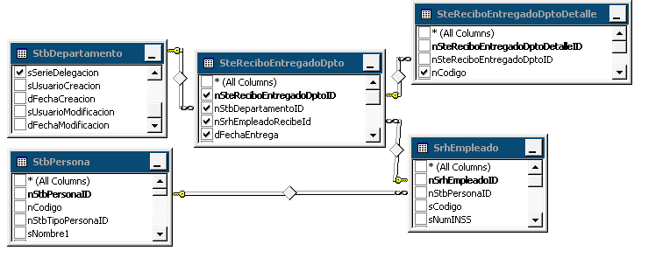

Interface con el usuario

Este caso de uso no requiere una pantalla de parámetros ya que es invocado desde la interfaz de mantenimiento de Recibos Oficiales de Caja Entregados a Delegaciones Departamentales del Programa desde el módulo de Tesorería.

